企业一卡通消费系统技术方案及产品介绍

**青海安创网络信息科技有限公司**

目录

企业一卡通消费系统技术方案及产品介绍 1

目录 2

1 系统概述 4

1.1 用户定位 4

1.2 系统背景 4

1.3 企业一卡通的痛点 4

1.4 解决办法 5

2 方案概述 5

2.1 系统建设目标 5

2.2 系统方案概述 6

3 系统设计方案 6

3.1 设计目标 6

3.1.1 统一身份管理平台 7

3.1.2 统一数据中心平台 7

3.1.3 统一设备管理平台 7

3.2 设计原则 7

3.2.1 大数据 8

3.2.2 安全性 8

3.2.3 稳定性 8

3.2.4 先进性 9

3.2.5 便利性 9

3.2.6 连通性 9

3.2.7 可扩展性 9

3.2.8 易用、免维护 9

3.2.9 风险防范 10

3.3 设计依据 10

4 系统介绍 10

4.1 总体架构 10

4.2 技术架构 11

4.3 识别介质选型 12

4.4 服务对象 12

4.4.1 企业员工 12

4.4.2 企业领导 12

5 具体应用介绍 12

5.1 企业一卡通系统简介 12

5.2 系统拓扑图 13

5.3 系统平台 14

5.3.1 人事档案管理系统 14

5.3.2 权限分配管理 15

5.3.3 卡管理系统 15

5.3.4 平台管理 16

5.4 设备管理系统 16

5.4.1 系统概述 16

5.4.2 员工使用介绍 17

5.4.3 管理员使用介绍 17

5.4.4 我们的优势 17

5.5 消费系统 18

5.5.2 消费系列 23

# 系统概述

## 用户定位

企事业单位、机关单位、集团类企业、连锁店、制造厂、医院、园区企业等规范化管理并且管理成本较高的场合，尤其适合多点分散管理，使用频繁的客户。

## 系统背景

经济全球化与网络化已经成为一种潮流，信息技术革命与互联网的发展正在促使工业资本经济向信息经济、知识经济转变。而利用计算机技术、通讯技术等现代化的技术手段来实现企业信息化建设与新型现代化管理，更是企业的当务之急。

但是在现阶段，企业的信息化之路除了考虑先进性外，还要同时兼顾企业的财务承受能力，因此必须先选择投入不大，但能直接并大范围提高管理效率、降低管理成本的信息化系统。国内外的实践证明，企业智能一卡通管理系统正是这样一种应该优先发展的系统。一卡通既满足企业现代化管理的需要，又满足员工日常生活的多种需求，其电子管理功能块将使企业实现电子化管理，提高工作效率，加强企业管理；其电子认证功能将使员工享受“一卡在手，通行四周”的便利；是未来现代化企业的趋势。

## 企业一卡通的痛点

在企业内主要的需求大致分四大类需求：

* 安保问题：门禁系统、通道系统、电梯控制、巡更巡检、停车场管理等。
* 管理问题：考勤、会议签到、访客管理、宿舍管理、控水、控电等。
* 支付管理：食堂就餐、超市购物、水电费、班车收费、企业娱乐消费、电子支付等。
* 服务问题：银行圈存转账、查询、短信、电子屏显示、综合缴费、物业服务、第三方接入等。

随着企业现代化管理意识不断增强，基于计算机管理系统的智能卡应用已日益普及。在企业管理中，员工持有非接触式IC卡作为考勤、门禁和食堂消费等的媒介已司空见惯。然而，随着卡管理功能的不断发展和企业管理需求的不断提高，企业常常需要给员工签发多张卡片才能满足管理上的需要，如工作证、胸卡、就餐卡、钥匙卡、考勤卡等，不仅增加制作成本与操作成本，也给每个员工管理自己的卡片增加了难度，有时甚至是“卡多为患”；或者企业需要不断的升级卡片容量与功能，给每次系统升级带来了重复的操作成本。

## 解决办法

企业一卡通系统以“统一管理、统一呈现”，“稳定运行、保持先进”为根本，采用“1个管理平台+N个子系统”的结构设计，实现对企业中每一个人的出入状况（出入控制系统）、活动范围（门禁系统、车辆管理系统）、工作时间（考勤系统）、工作内容（生产线管理系统、工具领用系统）、消费活动（就餐系统、劳保福利系统、水电煤气缴费）、休闲娱乐（休闲场所消费、职务消费）等各种活动进行规范和管理的综合应用系统，以及完成跨系统的业务联动管理。

在企业一卡通系统中，企业员工凭一张代表个人身份的卡片即可实现企业内的身份识别，系统拥有企业所有员工的日常工作和生活的相关信息，管理者通过统一数据中心即可掌握整个企业最真实、最详细的统计资料，为做出更有利于企业发展的重大决策提供信息依据与数据支撑。

企业一卡通系统建设支持分项实施、事先预留，在控制系统建设成本的同时，为后续的系统升级预留空间，一次发卡贯穿全局，无需多次卡片操作，极大的缩减了因系统升级带来的卡片升级成本。

# 方案概述

## 系统建设目标

企业一卡通具有考勤管理、食堂消费、停车场管理、进出企业和单元门禁、银行圈存转账、商户消费结算等方面功能，系统应具有统一的身份认证与数据管理功能，并能够达到“可视、可管、可查”的新应用高度，体现以人为本的企业管理和服务理念。因此，企业一卡通的建设目标如下:

1. 通过企业一卡通系统的建设，首先形成企业统一管理的信息平台，促进企业信息管理的标准化，构建起优良的数字空间和信息共享环境，在企业内进一步实现信息管理智慧化、数据传输网络化、用户终端智能化、结算管理集中化。
2. 借助企业一卡通系统实现统一的身份认证，以一卡代多卡，以一次发卡代替多次发卡，体现以人为本的企业管理，让人们生活更精彩，让管理更轻松。
3. 借助一卡通系统提供的基础数据，整合和带动企业各类管理信息系统的建设，为各管理部门提供综合信息服务和辅助决策，全面提升企业的管理效率和管理水平。
4. 实现企业内部统一的电子支付和费用收缴管理，并将所有的支付与消费信息通过与数据资源中心平台连接，共享企业一卡通平台的数据库。

## 系统方案概述

企业一卡通系统是以物联网技术与智能卡应用技术为核心，协助企业推进网络信息综合化、物联化、管理服务智能化以及在环境监控领域、公共服务等领域的建设，全面提高企业资源利用率、管理水平和软硬件基础设施质量。相比其他管理信息系统，企业一卡通建设的成功，更能直接体现企业优越的管理素质，更能让员工们和外来访客们感受到贴心的关怀，为企业管理者，商户及持卡人创建一个安全、舒适、便捷、高效、节能的工作环境。

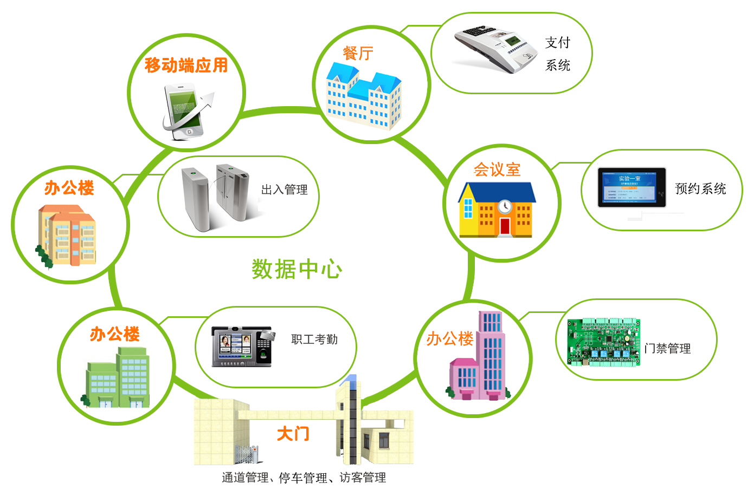

# 系统设计方案

## 设计目标

越来越多的企业已经不满足于一卡通系统当下的管理实现，更期望能通过一卡通系统助力企业资源避免浪费、高效利用，甚至合理规划，为企业目标的确立与战略的制定提供依据。

以当下企业一卡通为前提，在深入理解企业发展需要的基础上，通过对原始数据或的数据进行高阶数据交互、共享与适当呈现，为各角色提供可靠有效的数据结果，为使用者提供更便捷全面的数据收集方式，为管理角色决策提供真实可靠的全数据结论。

### 统一身份管理平台

企业一卡通管理中，每位企业持卡人都只拥有一个身份信息。从进入企业大门，停车，进入楼栋通道、办公室考勤、请假出差申请、会议室预约、就餐消费、商超消费等，均持一张卡片认证完成，实现对企业内部的人员进行集中管理与平等服务，保障整个企业人员的统一性与便捷性，一卡通用，一卡多用。

### 统一数据中心平台

物联网时代下，企业的各项信息化系统种类繁多，关系复杂，需要一套跨应用的数据互通与共享平台。一方面可以向企业各个使用层提供统一的数据，保证各个使用人获得数据的一致性，另一方面可以更简便的实现企业的流程规范，如一键挂失整园生效，上班即可吃免费餐，请假后即有出门权限，访客路线自动授权等。统一的数据流平台，在数据互通和数据共享方面具有极大的优势，是企业便捷有效管理的基础平台之一。

### 统一设备管理平台

随着企业一卡通系统的不断完善与壮大，越来越多的业务系统集入到企业的管理中，进而导致支撑业务系统落地的终端种类与数量也越来越可观，于是能一界面管理所有系统终端运行状况的设备管控中心必不可少。一方面便于系统的规范管理，能随时掌握设备的动态状况，有利于使用及维护的整体安排；另一方便对于降低企业管理与系统运维成本也非常有价值。统一的设备管理平台，是系统一体化及数据实时共享的达成基础。

## 设计原则

系统利用高安全性非接触卡片作为主要识别介质，采用多级管理运营方式和多层应用结构的系统框架，由一个统一的管理平台、多个应用子系统构成。系统之间采用TCP/IP网络连接方式，实现系统统一的身份认证识别管理，数据共享和统一管理、分散授权，建立规范化信息平台系统接口，与相关应用管理子系统对接扩展。

在进行系统设计时，不仅要考虑软件的功能性需求，还要考虑非功能性需求，比如软件的性能、可扩展性，系统的稳定性、部署和更新，可维护性，版本的管理与系统方便升级，系统的安全，界面的友好程度与可用性等。

企业一卡通系统遵循以下设计原则：

### 大数据

通过高性能的分时并发技术，使每个线程都充分利用CPU和网络带宽，大大加快了传输效率。系统采用SQL进行数据存储，以分布式文件存储为基础架构，进行深度数据挖掘、处理、统计与分析，完成最终结果的呈现，提高企业的服务质量、助力企业实现精准营销等。

### 安全性

系统采用完备的识别介质密钥管理机制和通讯加密机制，保证系统和数据的安全性。

识别介质密钥机制采用三层密钥管理方式，包括：发行密钥、查询密钥和交易密钥。发行机构使用发行密钥发行卡片，查询密钥用于对卡片信息的读取，交易密钥用于处理交易数据。

数据传输采用系统通讯密钥、终端通讯密钥、会话密钥三级密钥机制。设备密钥算法使用的3DS和DES混合算法，每一包都含有多重校验，在保证安全的同时兼顾传输效率。终端与服务器进行双向认证，每次认证后都会改变加密密钥，在任何情况下，都不会在网络上直接传输密钥，确保数据通讯不泄密。

### 稳定性

系统采用独立的网络服务系统，通过支持多点应用的网络拓扑结构，提高了系统数据的吞吐能力和对大数据量的处理能力。使用高性能的前置登录服务器和调度系统，合理分配系统资源，平衡系统间的负载强度，有效利用服务器资源，保障系统的稳定运行。

系统支持MSsql server大型数据库，并使用多点网络拓扑结构，有效增加系统的数据存储和访问能力，保障系统在大数据量应用下，持续稳定的运行。终端采用LINUX平台，保障终端24小时不间断稳定运营。

### 先进性

系统采用智能型模块化设计思路，网络通讯采用国际流行的TCP/IP协议，兼容局域网与广域网通讯，保证系统十年内不淘汰。

系统服务器通过以太网将各个子系统集成到一个计算机支撑平台上，建立起整个企业的一卡通管理系统界面，通过这个统一的界面可以方便简单的实现各个子系统的监视、控制、结算和管理。整套系统软硬件设备的设计符合高新技术的潮流，在满足现期功能的前提下，系统设计具有前瞻性，在今后较长一段时间内保持一定的技术先进性。

### 便利性

用户通过一张卡片即可进行考勤、就餐、门禁出入、停车、购物、娱乐、健身、办公、会议、设备控制等各项活动，无需带多张卡，一卡多用。

### 连通性

数据集中处理，一线完成。各部系统和终端可自动将收集到的信息整理归纳，供系统查询、汇总、统计、管理和决策，更可实现跨部门、跨地区管理，实现数据全局共享。

### 可扩展性

系统设计完要留有升级接口和升级空间。可选配无线终端设备，实现信息实时无线传输，用户还可通过手机收发通知、进行请假等操作；并可与其他业务系统实现数据共享，为企业服务质量的提升提供落地的数据支撑。

系统采用模块化结构设计，充分考虑企业需求的变化，使系统在扩充和升级方面更加便捷和灵活，提供标准、通用的信息接口，并能与原有各部门的管理系统相兼容。可确保用户投资的长期效益，避免资源浪费。

### 易用、免维护

系统部署简单，管理软件统一安装，过程简单、操作便捷，无需在客户端安装软件，直接联网即可正常使用，减少人力和安装成本。企业管理者及持卡人都可通过浏览器登录访问系统，输入管理者或个人帐号和密码，即可根据相应的权限在系统查询企业或个人的相关信息。

支持在线一键升级，无需手动升级。

### 风险防范

具备应付网络瘫痪、服务器故障的能力，具备一定的单机独立运行能力。

## 设计依据

* 《中华人民共和国安全防范行业标准》GA/TT75-94
* 《建筑智能化系统工程设计管理暂行规定》建设部
* 《民用建筑电气设计规范》（JGJ／T16－92）
* 《智能建筑设计标准》（GB50314-2000）
* 《建筑和建筑群综合布线工程设计规范》中国工程建设标准协会
* 《中华人民共和国公共安全行业标准》GA/T70-94
* 《火灾自动报警系统设计规范》国家计委

# 系统介绍

## 总体架构

企业一卡通系统采用两级运营管理方式，即“集中控制，分散管理”的方式实现企业管理中心和各企业合作运营的管理模式。

系统以一卡通管理系统为核心，通过网络连接各功能模块构成系统的基本框架，由于系统按模块设计，可根据管理和发展的需要量体裁衣，分步实施，任意增减功能和扩充规模。

企业一卡通系统的所有功能，都是以功能模块的形式提供。模块化的好处是能适应用户的需求，系统可任意搭配，互相配合，能够组合式适应用户需要，与用户的管理模式紧密结合。

系统覆盖考勤、餐厅消费、购物、车辆进出、人行通道、预约系统、会议、班车、门禁、请假出入、数据监控、信息发布、查询系统等多个应用子系统，所有子系统可实现信息共享，统一服务于整个企业一卡通平台。

## 技术架构

系统采用自有平台框架来简化企业一卡通解决方案的开发、部署和管理相关的复杂问题的体系结构，系统应用程序结构采用B/S和C/S组合的架构，根据各子系统应用程序特点来确定应用程序架构，同时提供中间层集成框架高可用性、高可靠性以及可扩展性的应用的需求。前端业务与应用服务器之间采用了正向UDP单播、正向UDP广播、反向UDP单播、反向TCP和云服务等多种联机方案，覆盖了现在所有网络拓扑。

通过提供统一的开发平台，降低了开发多层应用的费用和复杂性，同时提供对现有应用程序集成强有力支持，增强了安全机制，提高了性能。

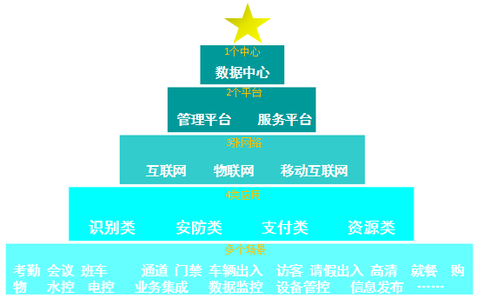

从上图可以看到，整个系统以一套数据中心为基础，对整个企业的智能化信息数据进行存储和分析。能为其他系统提供数据，并收集各个终端上传的数据进行保存、处理、统计和分类等操作。

系统分为管理平台和服务平台两个平台，通过三张网络，从身份识别、出入管理和统一支付三个方面对企业一卡通进行各个细节应用模块填充，各个子系统通过网络与管理中心进行连接，基础数据放在管理中心的服务器上，各个部门可以通过网络登陆到服务器进行数据信息的查询与管理。

系统的业务应用可以归纳为四类，身份识别类、安防类、支付类及资源管理类。

系统的管理集中通过管理控制台完成，系统管理员在控制台上，对整个系统进行规划，添加功能模块，添加业务部门，设置各使用人员的操作权限，维护系统的正常运行，排除系统运行中的故障和隐患。在企业各管理中心的权限内，对服务器上的数据进行挖掘、统计、分析，提供各种形式的财务报表、企业状况分析报告等，为管理者和决策者制定相应的措施提供了可靠的信息与数据依据。

## 识别介质选型

支持各种非接触类RFID卡片识别，可扩充指纹等生物识别。对于IC卡/NFC手机卡的加密流程，首先卡片进行授权，未授权的卡片，企业用户无法正常使用，然后进行发卡操作。发卡完成后，持卡人可以持卡进行识别操作。

## 服务对象

### 企业员工

* 一卡通用，实现便捷的工作生活环境；
* 架构便捷安全的支付环境，提高综合服务水平；
* 建设安全的办公环境，保障员工工作期间的人身、财产安全；
* 提高企业人员工作生活便利与安全性。

### 企业领导

* 总体规划，分布实施，避免资源浪费；
* 为企业领导决策提供真实可靠的一手数据；
* 规范财务管理，提高财务管理透明度；
* 提升管理信息化，达到信息和资源共享；
* 显著节能增效，提高资源利用率。

# 具体应用介绍

## 企业一卡通系统简介

企业一卡通最根本的需求是“信息共享，集中控制”，因此本系统的设计不是各个独立功能的简单组合，而是从统一的网络平台，统一的数据库、统一的身份认证体系、数据传输安全、各类管理系统接口、异常处理等软件总体设计思路的技术实现考虑，使各管理系统，各识别终端设备综合性能的智能化达到最佳系统设计。

## 系统拓扑图

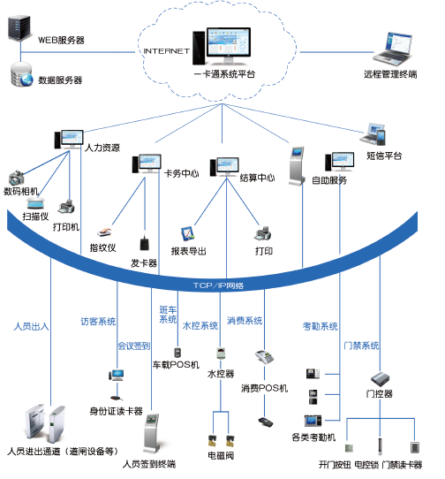

本系统采用浏览器服务器结构。用户工作界面通过浏览器来实现，主要事务逻辑在服务器端实现，大大简化了客户端电脑载荷，本体系结构只需维护服务器，所有的客户端只是浏览器，不需要任何维护和管理，而且只需将服务器连接专网，即可实现远程维护、升级和共享。

环境要求

服务器：Intel 至强E3-1200 v3四核八线程、8G内存、1T硬盘

操作系统：XP/WIN7/WIN8（32/64位）、WINSever2003/2009

数据库：SQLsever2000以上

浏览器：IE6.0以上、360、Chrome、火狐

支持雨中：简体中文、繁体中文、英文

导入导出文档类型：OFFICE2003以上

系统人数：5W人以下

设备数量：1000台以内

卡片类型：M1/CPU/2.4G

可维护数据量：1亿条记录，包含主要的基础应用

网络要求：LAN/WLAN（3G、wifi）

## 系统平台

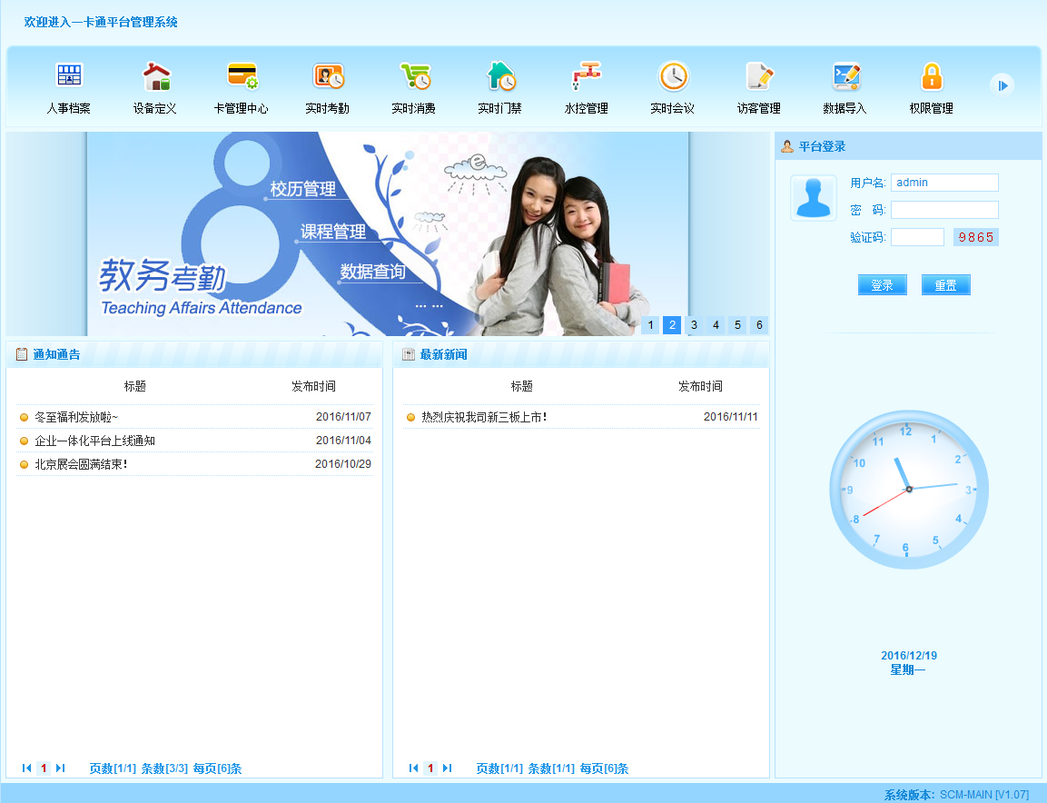

实时查看各种统计数据与即时数据，如企业数量统计、人员数量统计、系统设备当前状况、门禁开关状况监控以人员进出监控、信息发布系统以及快速疏通保障与监控等。

### 人事档案管理系统

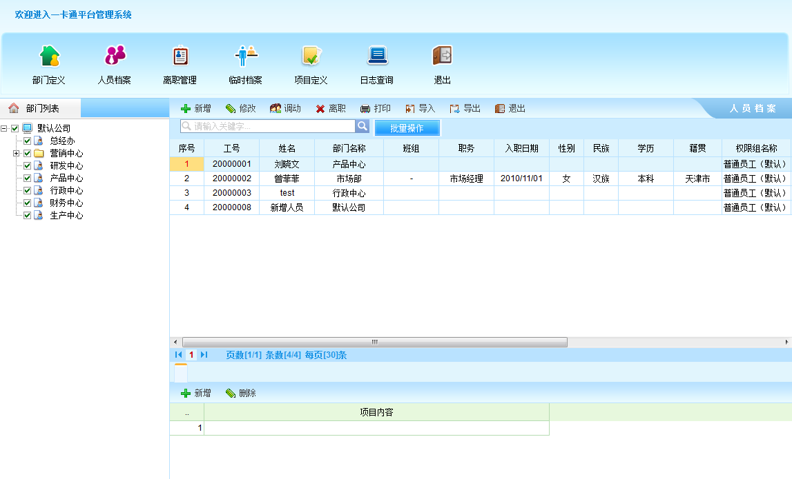

持卡人人事档案建档与更新维护，人员数据统计与分析等。

### 权限分配管理

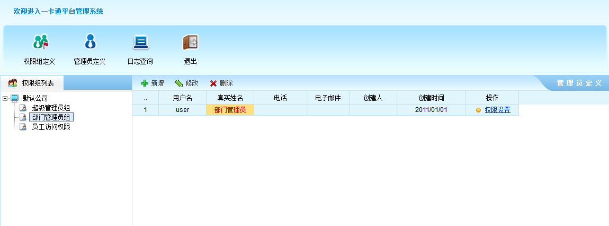

分级别设定权限管理组的管理范围，以及管理企业各领导的登录权限，可直接拟定管理员账户与权限，并可以决定是否开放权限使所有持卡人直接工号登陆查询自己的相关信息与记录报表等。

### 卡管理系统

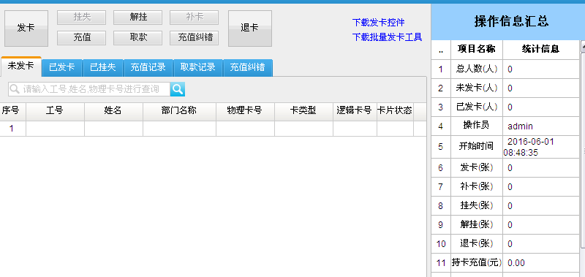

通过卡管理中心，可管理系统所用卡片，实现发卡、补卡、充值、退卡、挂失、解挂、离职卡管理等操作，以及发卡统计、出纳统计、明细记录、密码修改等。

识别介质包括IC卡、NFC卡、RF-SIM卡、CPU卡以及指纹等生物识别类型。统一识别，认证多样，为使用者带来更大的便利。

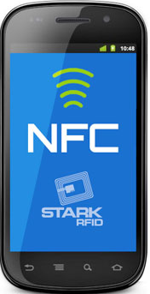

### 平台管理

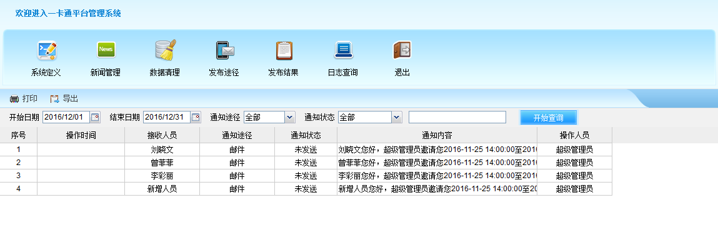

包括系统的基本设置（如每月统计起始日期，自启动设置等）、系统数据清理、信息发布等。

## 设备管理系统

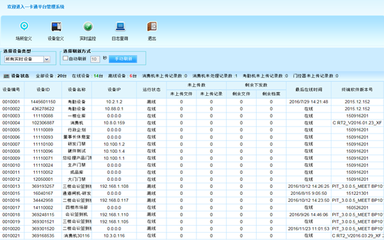

### 系统概述

实时通讯的定义是，在网络通畅的环境中可实现数据实时上传下载；在网络环境不稳定的环境下，数据直接存储在终端设备或服务器中，网络通畅后系统自动完成数据的上传下载。本系统采用实时通讯技术，从设备的添加、绑定到稳定运营过程中的设备在线情况监控，以及设备更换时的解绑等，实时、简单、可视，极大的方便了管理员对设备的管控。

### 员工使用介绍

1. 网络通畅的情况下记录实时上传，员工刷卡后即可实时在后台查到刷卡记录，无需等待。
2. 网络中断的情况下，前端设备依然可用，不影响员工的考勤、出入、就餐等各项操作。

### 管理员使用介绍

1. 设备添加简单，设备联网后，会自动出现同一网段的设备列表中,无需关心具体连接方式，甚至可以不必配置IP地址。

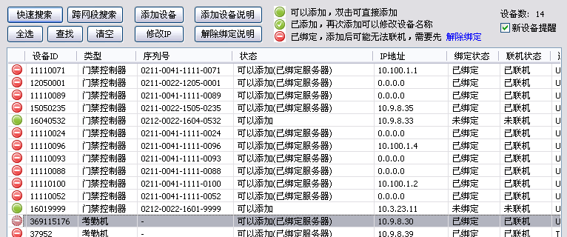

1. 同一系统内可共存局域网、广域网与无线通讯管理。对于跨地域型企业尤其适用。
2. 设备每次通讯都会更新密钥，每次通讯时候密钥不同，更大程度的保证了数据的安全传输。
3. 网路畅通的情况下，数据秒级传输，并可同时实时通讯上千台设备，适合复杂的部署环境。
4. 传记录时候可以下发档案，每个功能都是独立通道，互不干扰，管理员在系统操作时无需等待。
5. 系统稳定运行后，可直观查看整体设备在线情况与数据收集情况，可快速发现异常设备情况等，为进一步进行问题排查做准备。

### 我们的优势

1. 设备统一管控，表达结果更直观；
2. 一界面管理，无需跨界面或跨系统操作，节省人工成本；
3. 设备联网后自动通讯，无需过多的人工干预，数据交互更实时。

## 消费系统

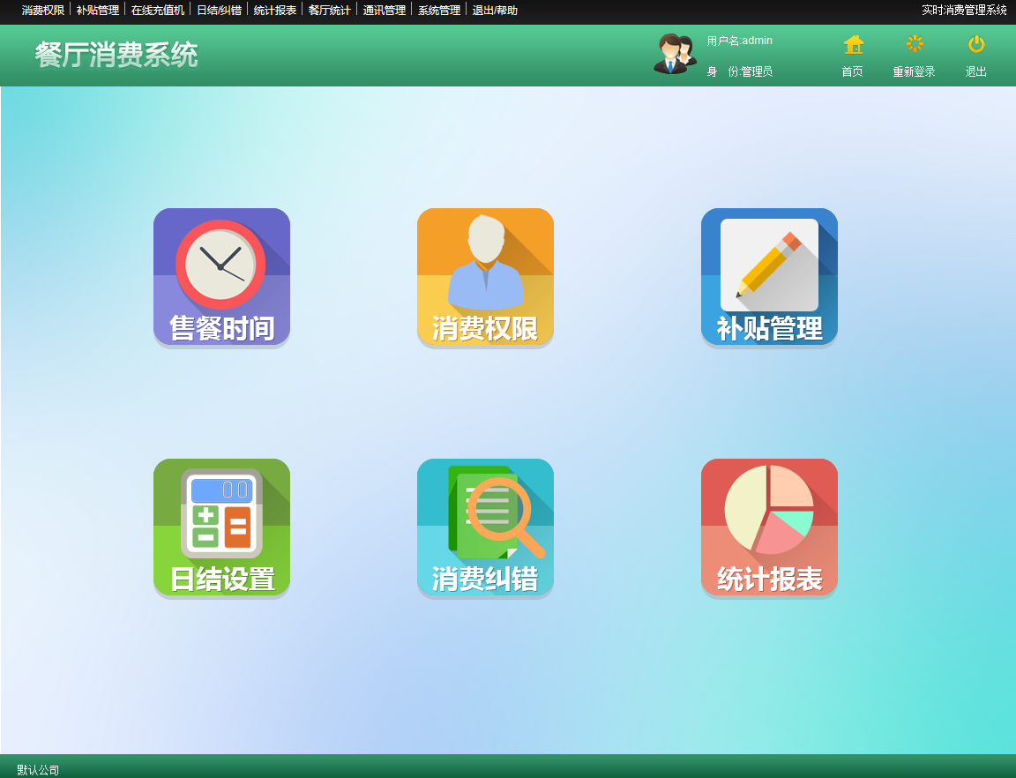

#### 系统概述

消费系统主要是指定消费场所增加消费机设备与充值设备的定义，对设备交易和人员交易的记录统计与输入，此系统能够满足充值、补贴、消费、提现等功能。可以准确无误的统计出场所交易、设备交易、个人交易等功能交易记录。并且能够以各种报表的形式保存或者直接打印出来等功能。

通过企业消费系统实现一卡走遍企业，不仅能就餐，而且还能在企业范围内的各种商服、娱乐场所购物、消费，还可与银行系统联名、自动划拨转帐，真正满足了智慧企业为代表的企业用户的后勤服务向社会化、金融化转变的迫切需要。在食堂、医务室、商户、超市、电控收费点安装收银POS，连接到商务消费管理系统中，实现统一的商务消费。

环境卫生、用餐舒适、领餐便捷是企业就餐的高标准；管理先进、结算快速、爆品持续等是企业供餐的高标准；本系统除了达到以上标准，更能有效的消除企业内部的各种徇私舞弊，堵塞管理漏洞，降低人工成本，提高工作效率，优化服务质量。

#### 系统拓扑图

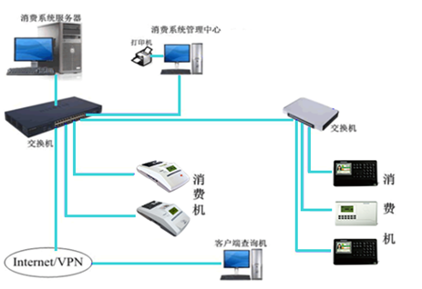

系统采用B/S（Browser/Server）结构，即浏览器服务器结构。用户工作界面通过浏览器来实现，主要事务逻辑在服务器端实现，大大简化了客户端电脑载荷，本体系结构只需维护服务器，所有的客户端只是浏览器，不需要任何维护和管理，而且只需将服务器连接专网，即可实现远程维护、升级和共享。

本系统部署代价比较小，尤其适合多点分散管理的客户。

#### 业务流程

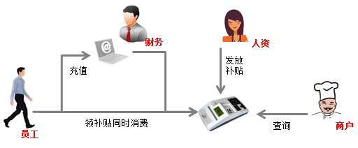

消费系统分为消费终端和后台管理两部分，消费终端为员工领取补贴与消费展示界面，后台管理进行消费规则设置、福利补贴发放、就餐统计与结算及异常情况处理等。

在管理后台设置公司消费规则及发放员工补贴后，在规定的就餐时段内员工即可在消费终端刷卡/指纹取工作餐。员工在消费终端刷卡/指纹后，记录实时通过TCP/IP传至数据库进行存储，并呈现在不同的消费报表中，完成消费结果统计。

#### 员工使用介绍

1. 消费门禁联动：如付款后可自动打开道闸就餐，提高就餐效率，也可以采取预付款流程，进门刷卡消费随意就餐；也可消费考勤联动等。
2. 持卡人同时开通电子钱包账户和联机账户后，既可以刷卡消费电子钱包余额，又可以按指纹消费联机账户余额。可同时支持IC卡、NFC手机卡、2.4G手机卡、生物识别等多种识别方式。
3. 自助查询：用工号登陆系统后，可以按交易顺序显示自己账户的交易情况及账户变动情况，充值、补贴领取、支出等账户变动情况一目了然。

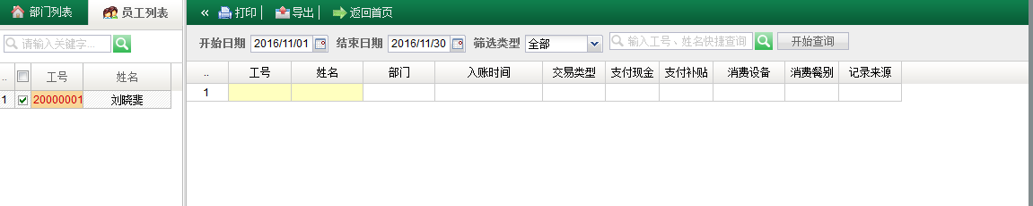

1. 不同账户可以获取不同的补贴与折扣，如职务不同或工时不同等，有效保障公司员工的优惠力度。
2. 限额限次设定：系统可设置人员限额限次消费，在无意识丢卡后最大限度的保护持卡人利益。

#### 商户使用介绍

1. 商户管理功能：具有商户管理、商户销售查询、商户结算等功能。
2. 通过商户与消费终端设备的对应关系，可实现消费数据与商户的关联，用以分析出商户的销售报表。

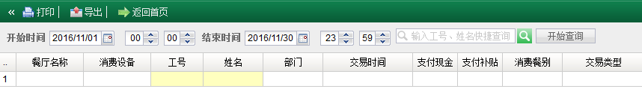

1. 终端照片显示：终端彩屏显示界面，刷卡后清晰显示持卡人的档案照片。对于某些要求严格的单位，可以根据显示照片和持卡人比对是否为同一人。

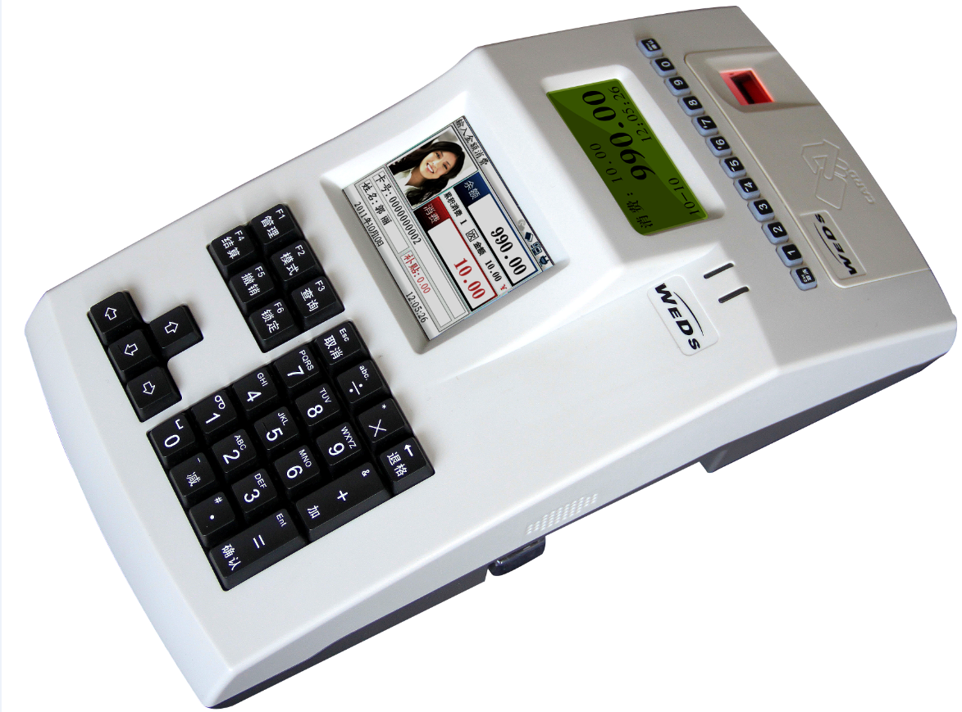

#### 管理员使用介绍

1. 随时查看当前或往期某一时段的营业汇总。

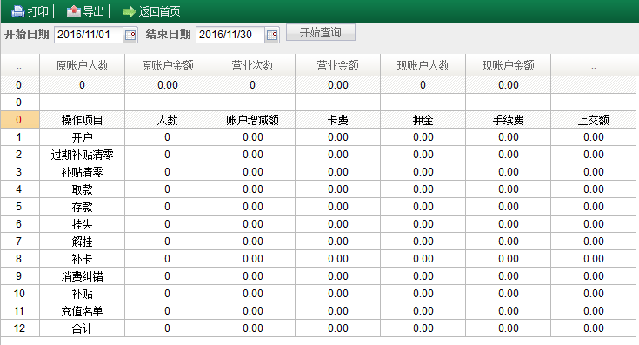

1. 实时数据交互：档案或平台设置更改后，数据会自动下发到终端设备；终端有数据时会自动上传到平台统计分析。网路畅通的情况下，数据传输达到秒级。
2. 记账消费模式：本功能适用于联机系统消费。当支持联机系统的消费终端不能联机时，根据设置可进入记账消费模式。联机后，记账记录自动上传。可为每个账户类型设置记账累计次数和记账累计金额。

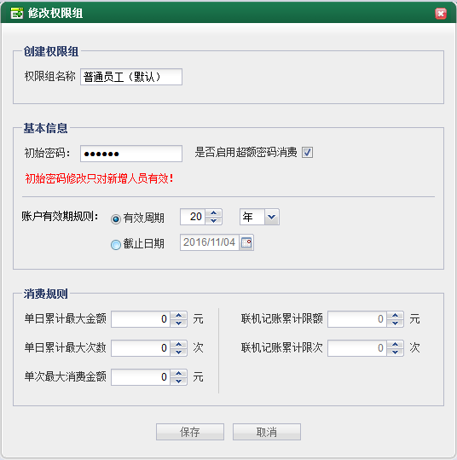

1. 账户类型管理：可建立若干账户类型，并为账户类型指定时段外打折折数、限额限次、是否启用自动补贴、自动补贴类型、自动补贴归零设置、自动补贴方式等。建立人员档案时需要为人员指定账户类型。

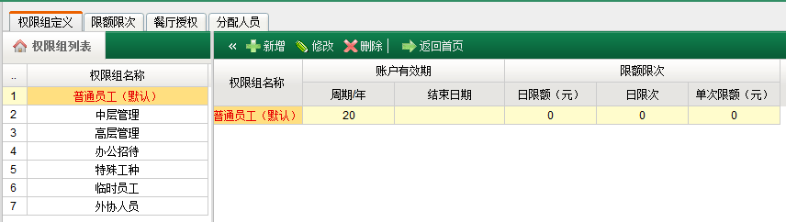

1. 可设置系统使用金额账户、定额消费或按份消费，每台设备可独立设置各餐的份单价用于核算。
2. 打印消费小票：POS设备可外接小票打印机打印消费小票。

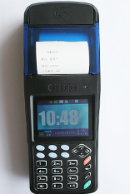

1. 充值提现功能：使用充值功能对个人账户进行增款，使用提现功能提取个人账户余额。
2. 各种补贴方式设置：手动补贴发放、自动补贴设置、补贴有效限制、全额补助与部分补助、份发放功能、补贴有效期与自动清零等。

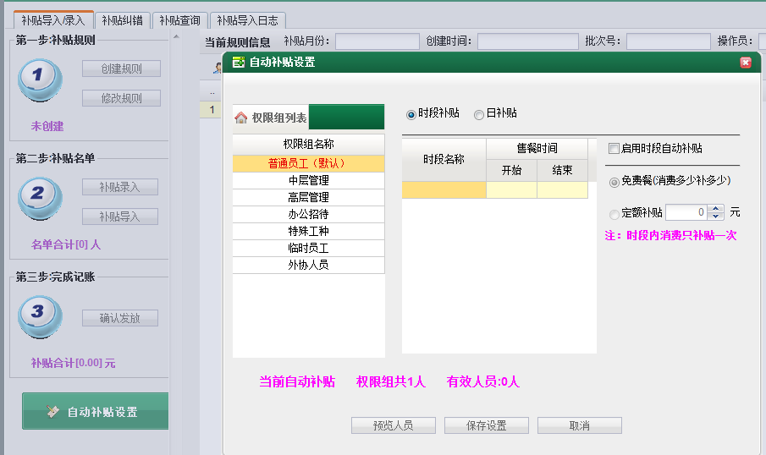

1. 打折功能：可为每个账户类型设置时段内折数和每个时段的折数。时段外折数一般用于不启用限额限次的设备。
2. 限额限次功能：可为每个账户类型设置单次消费限额、各时段消费限次限额、日限次限额。

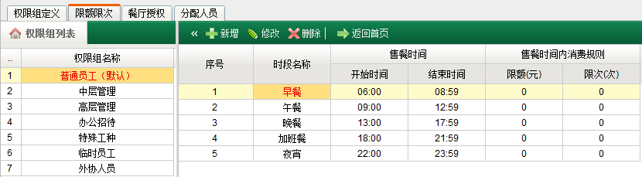

### 消费系列

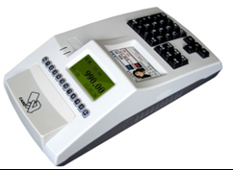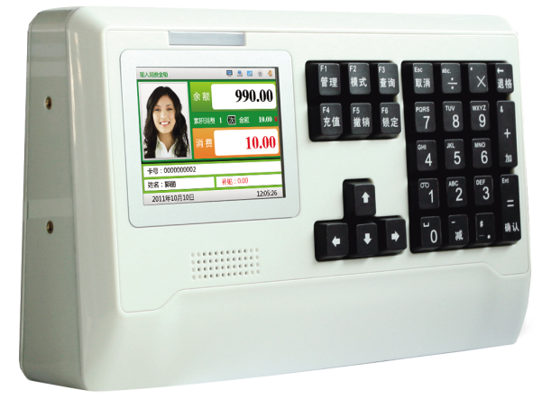

**C系列 D系列**

**产品特点：**

1. **界面友好，交互性强**：本机为多媒体消费终端，具有语音播报、人员照片显示、操作状态提示以及当前状态指示等功能。
2. **双键盘、双屏幕：**操作员屏为3.5英寸真彩屏，操作界面图文并茂，信息量大；客户屏为128×64单色LED屏，用于查看相关信息，监督交易过程。
3. **限额限次：**具备单笔消费限额、日限额、日限次、时段（餐）限额、时段（餐）限次功能；若卡片已开启密码功能，则超过限额限次时会提示输入消费密码，密码正确则允许继续消费。
4. **补贴领用：**管理端可发放多种类型的补贴到终端：手动补贴、日补贴、时段（餐）补贴，份补贴；持卡人可在自助终端或本机领取符合领用条件的补贴。
5. **票据打印**：该终端可外接串口打印机（支持指定型号或通过测试型号的热敏打印机），用于打印交易清单及统计报表（只有指定机型支持）。
6. **黑名单机制**：挂失卡片会被列入黑名单，并即时下发到机具。列入黑名单的卡片在机具刷卡时，卡片会被写入黑名单标志，无法进行交易，及时保护持卡人账户资金安全。
7. **按“份”消费：**该机具提供按‘份’消费的模式，不同餐别的‘份单价’由后台管理软件在系统配置文件中设定。
8. **打折功能：**管理软件可以设置不同账户类型的人员，在不同时段（餐别）的消费折扣率。
9. **密码修改：**机具提供卡片个人消费密码自助修改功能。方便持卡人按需要及时修改个人秘密，保障用户资金安全。
10. **报表统计查询：**本机提供以下报表查询：汇总（累计）报表，日报表，时段(餐别)报表；并可根据起止日期对指定报表进行查询和统计。

**机具时间确认：**本系统以时钟为基准，需要较高的时钟准确性，并确保和后台管理端的时钟保持同步。为此，系统启动后，会提示操作员对当前时钟进行确认。如时间不同步，则需要进行人工校正后，方可使用。有效防止了因时钟不同步而导致的数据混乱等问题。